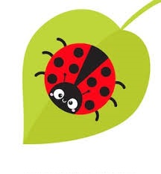 „BORUŽĖ“ GRUPĖS UGDYMO(SI) PLANAS
2020-04-20/2020-04-24
TEMA: „ NAMINIAI IR LAUKINIAI PAUKŠČIAI “
TIKSLAS:
Supažindinti vaikus su naminiais ir laukiniais paukščiais, išsiaiškinti kur jie gyvena, kaip atrodo, kuo minta.

UŽDAVINIAI:
- Pažinti naminius ir laukinius paukščius.
- Tyrinėti kaip jie atrodo, kokios spalvos vyrauja, kur jie gyvena.
- Pasiklausyti paukštelių balsų.
- Atskleisti kūrybiškumą, individualumą per meninę, kūrybinę, pažintinę veiklą.
- Patirti naujų įspūdžių, džiugiai bendrauti ir bendradarbiauti.

VEIKLA:
- Siūloma susipažinti su naminiais paukčiais: antimis, vištomis ir gaidžiu, žąsimis. Vaikai kartu su tėveliais aptaria kaip paukšteliai atrodo, kokių spalvų yra, kokie skirtumai tarp jų. Pasiklauso naminiu paukštelių balsų. ( pristatymas power point.)

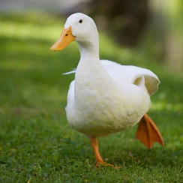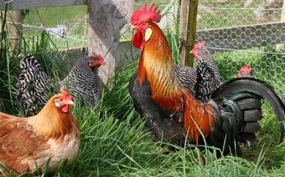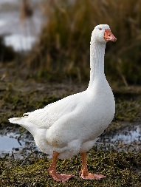

2. Pažiūrėti į plakatą atpažintį ir nurodyti naminius paukštukus. Pabandykite įvardinti jų pavadinimus: ANTIS, VIŠTA, GAIDYS, ŽĄSIS.

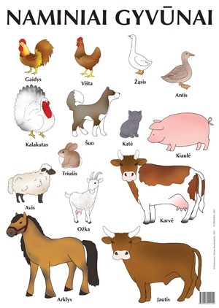

3. Kūrybinės veiklos užduotėlė „ Viščiukas “. Darbeliui atlikti reikės spalvoto popieriaus, žirklių, klijų, šiaudelio / pagaliuko, guašo.
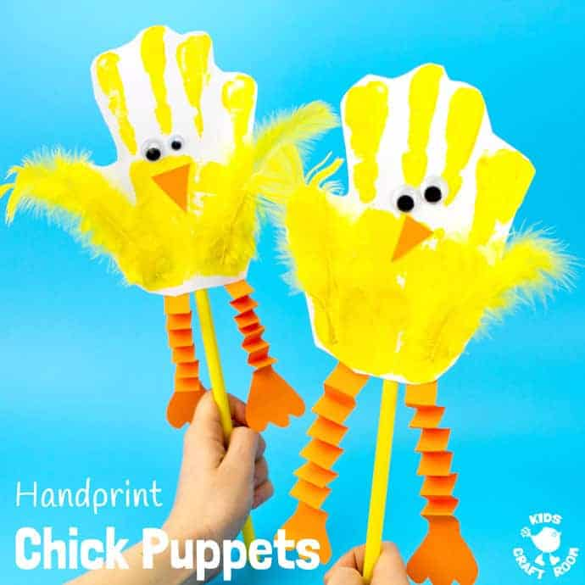

4. Kartu su tėveliais pasikalbėjimas apie laukinius paukščius: gandrą, pempę, vieversį , genį, varną. ( Pasižiūrėti pristatymą power point). Aptarti, kaip atrodo, kuo skiriasi, kokios spalvos vyrauja.

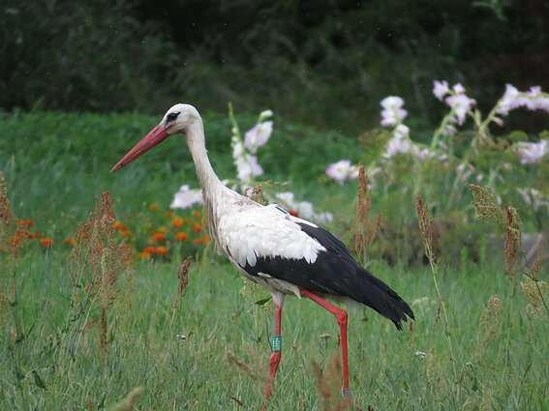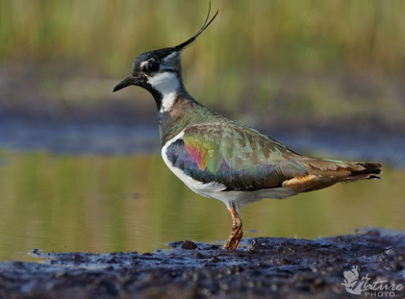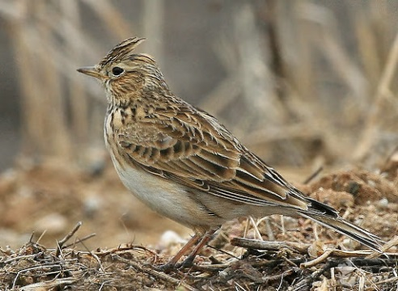

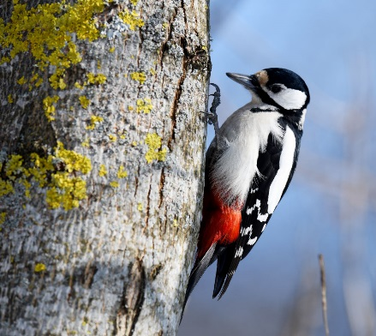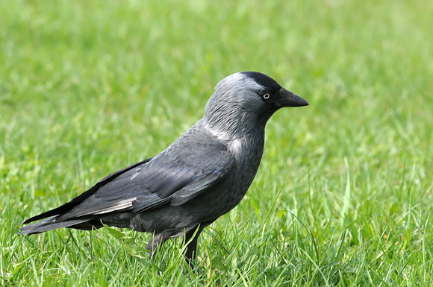

5. Siūloma kartu su vaikučiu paskaityti trumpą pasakaitę „ Varna ir sūris “. 

Šeimininkė suspaudė gražų didelį sūrį ir padėjo jį džiūti ant palangės.
Kur buvus, kur nebuvus, varna tik plast plast ir prišokus jį pagriebė.Pagriebus atsitūpė medžio viršūnėje ir patenkinta apsidairė.
Tuo metu iš miško atslinko lapė ir pamatė varną su sūriu.
Lapei iš alkio ištįso seilė ir tuoj ėmė galvoti, kaip jį išvilioti iš varnos.
Bet varna tupi medžio viršūnėje, ir jos nepasieksi.
- Laba diena, kaimynėle, - ėmė kalbinti lapė varną. - Kaip gražiai žvilga tavo plunksnos, kokia daili galva, kaip tu moki aukštai skraidyti!
Varna iš pasitenkinimo net aukščiau pakėlė uodegą ir norėjo padėkoti lapei, bet pabijojo išmesti sūrį.
- O tavo balsas tai gražiausias iš visų paukščių. Kai giedi - tikra paukščių karalienė. Nagi pagiedok ką nors, - meilikavo lapė.
Neatsilaikė varna lapės žodžiams ir suriko: „Kar!"
Sūris lept iš snapo ir įkrito lapei į nasrus.
Nusijuokė lapė ir nuskuodė į mišką pusryčiauti: jai taip kvepėjo šviežias skanus sūris.
O varna, tupėdama medžio viršūnėje, ėmė verkti, kad dėl savo kvailumo patikėjo lapės žodžiais ir neteko sūrio.

6. Kūrybinei veiklai siūlome pasidaryti varniuką. Reikalingos priemonės: spalvotas popierius, žirklės, klijai.

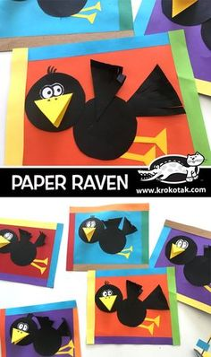

7. Kūrybinės veiklos užduotėlė. „ Gandras“. Reikalingos priemonės: Klijai ir žirklės.( Trafaretas išsikirpimui apačioje).

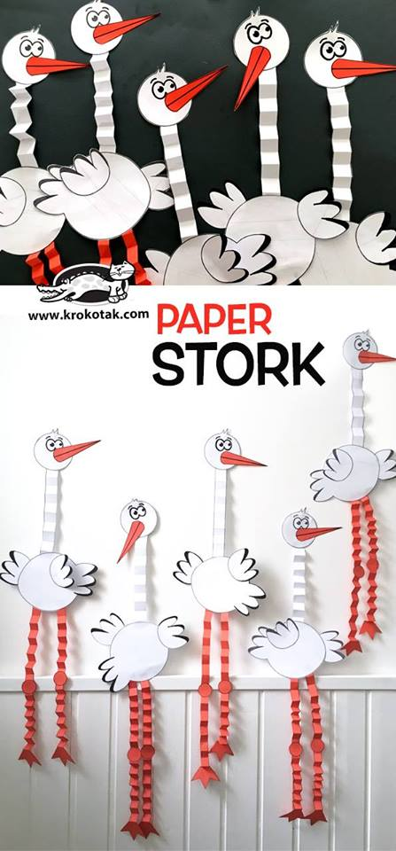

8. Siūlomos pasakėlės ir dainelės.

Pašokite kartu su tėveliais, broliukais ar sesytėmis.
https://www.youtube.com/watch?v=Tua9dbHH9CU

Pasaka apie viščiuką:
https://www.youtube.com/watch?v=VRqudbgayuc

Tilidūda „ Aš turėjau gaidį“.
https://www.youtube.com/watch?v=8ldOTBHlt5g&amp=&list=PLsBao5CnsBDctBfRdWSX7W3-XXSIyQpG0

Paukščių balsai.
https://www.youtube.com/watch?v=YSdXdJVZzV8

